我们有两种方式登录DICOMNetwork平台，

第一从官网web3med.io填写个人邮箱进入

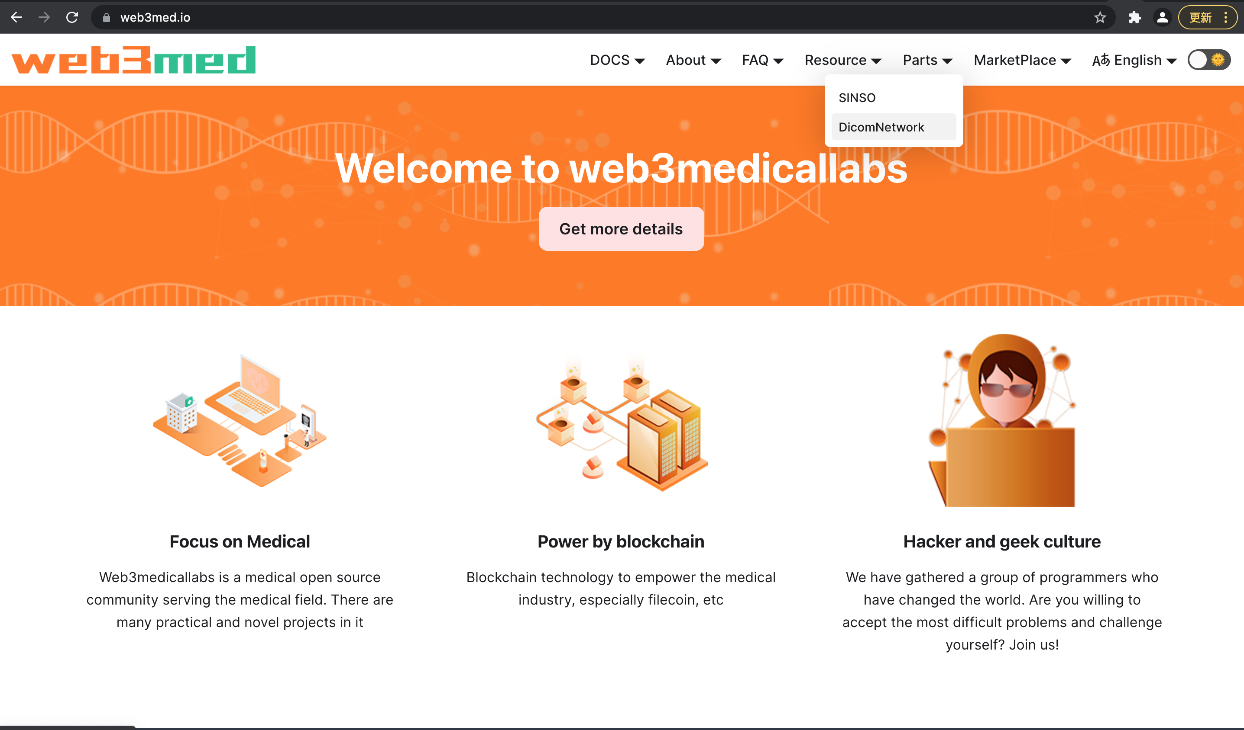

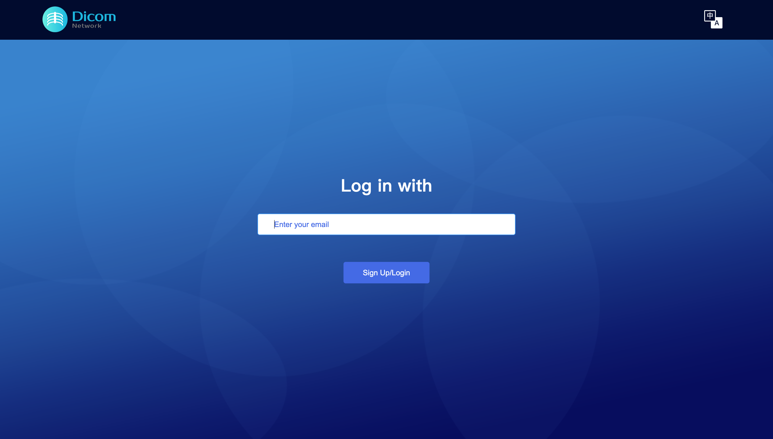

第二发送任意邮件到 dicomnetwork@sinso.io

邮件发送成功后，我们将收到来自平台的验证邮件



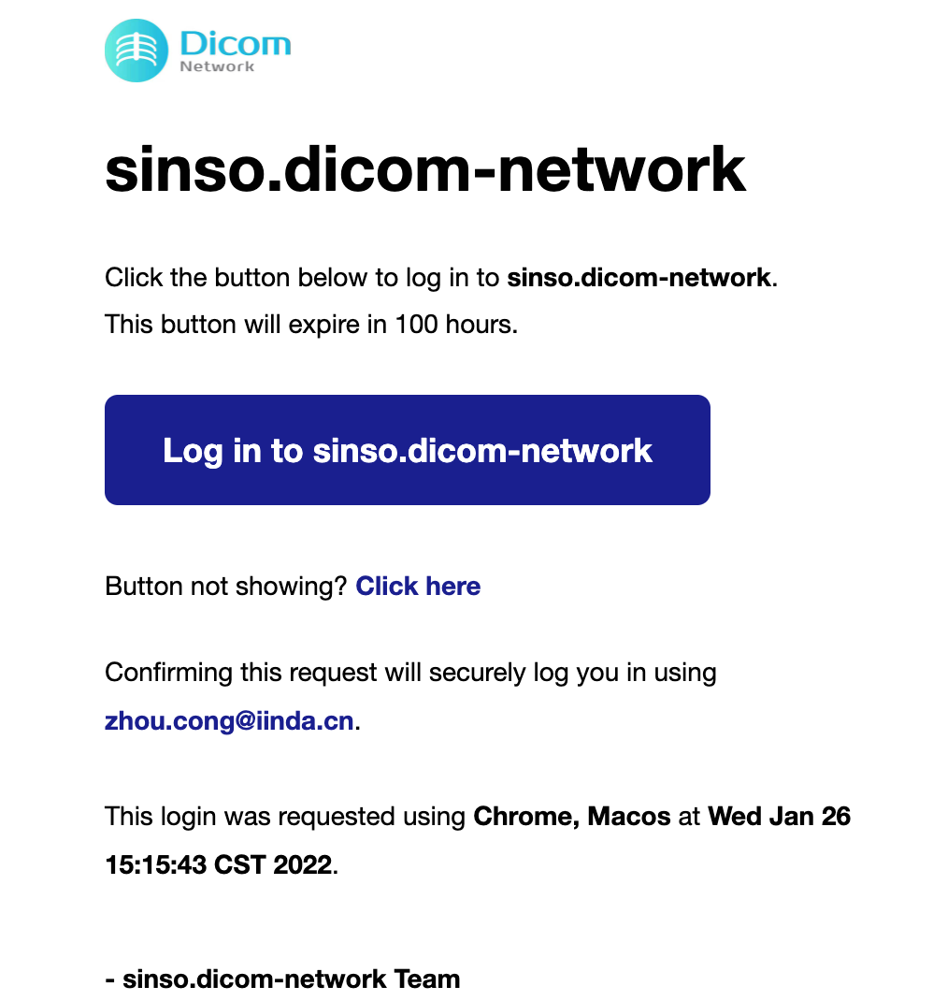

点击进入平台首页，这里展示个人上传的影像数据列表

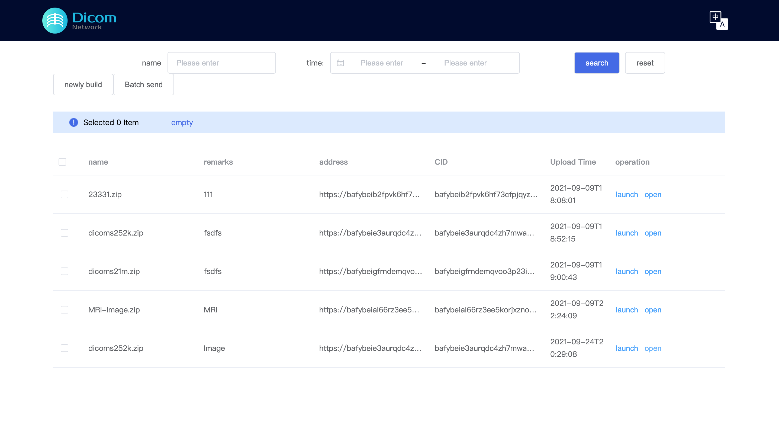

点击新建，选择本地影像文件压缩包，填写备注信息，点击上传平台，数据上传将通过web3storage存储于IPFS网络

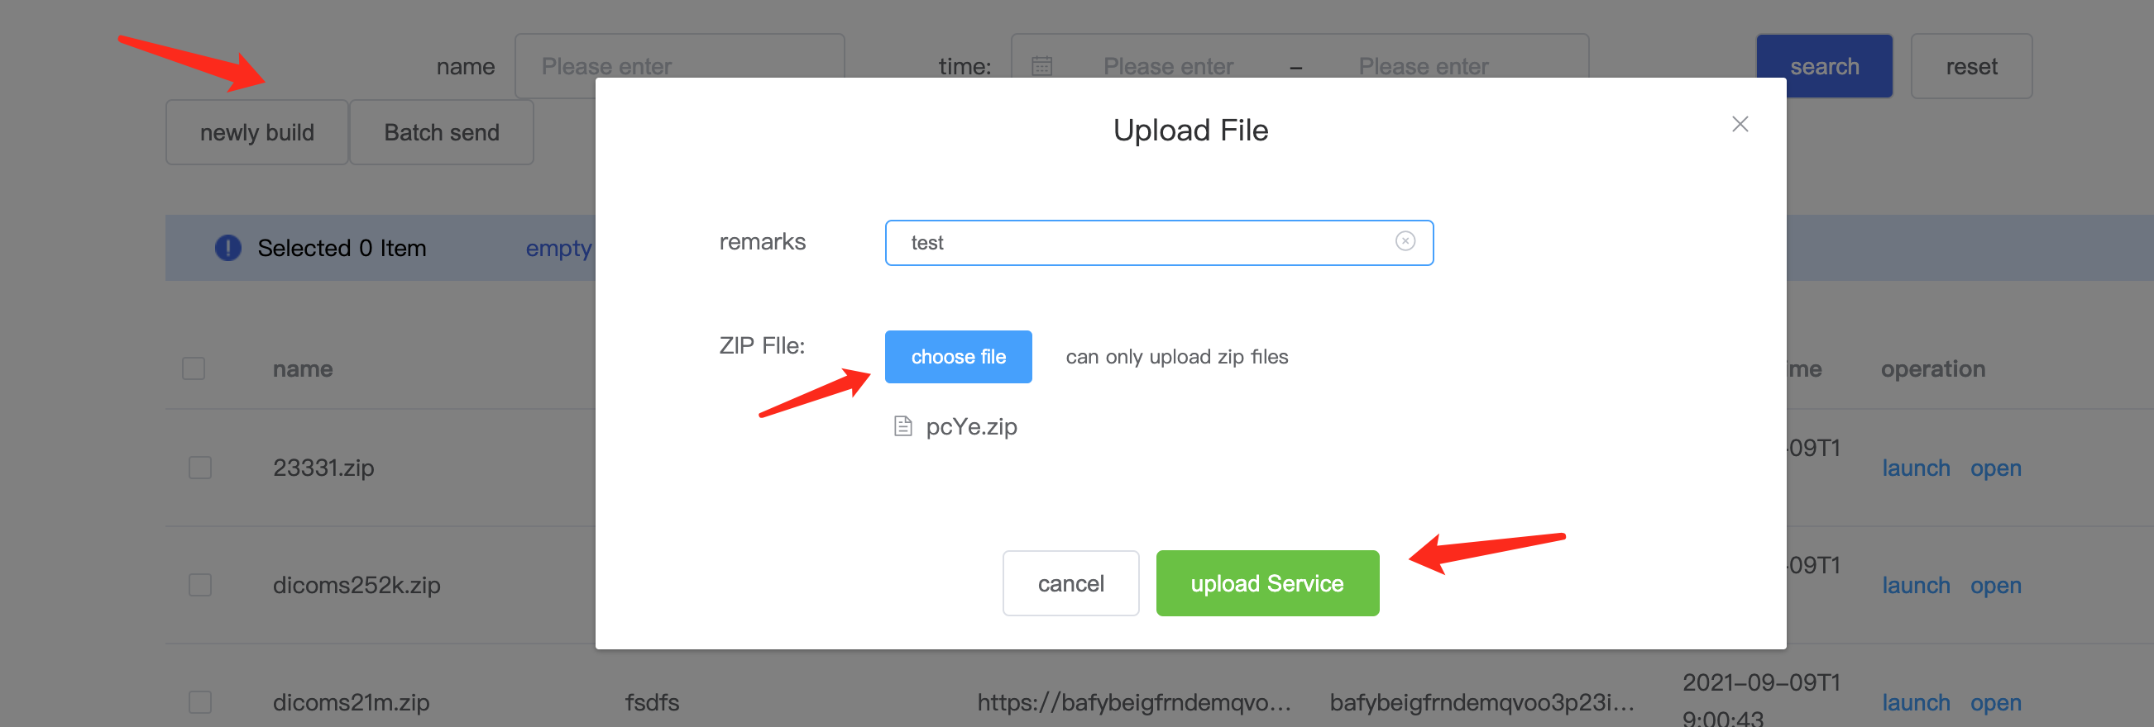

点击open按钮，查看我们上传的影像，专业的DICOM图像浏览，可进行报告浏览，3D，MPR等各种专业操作

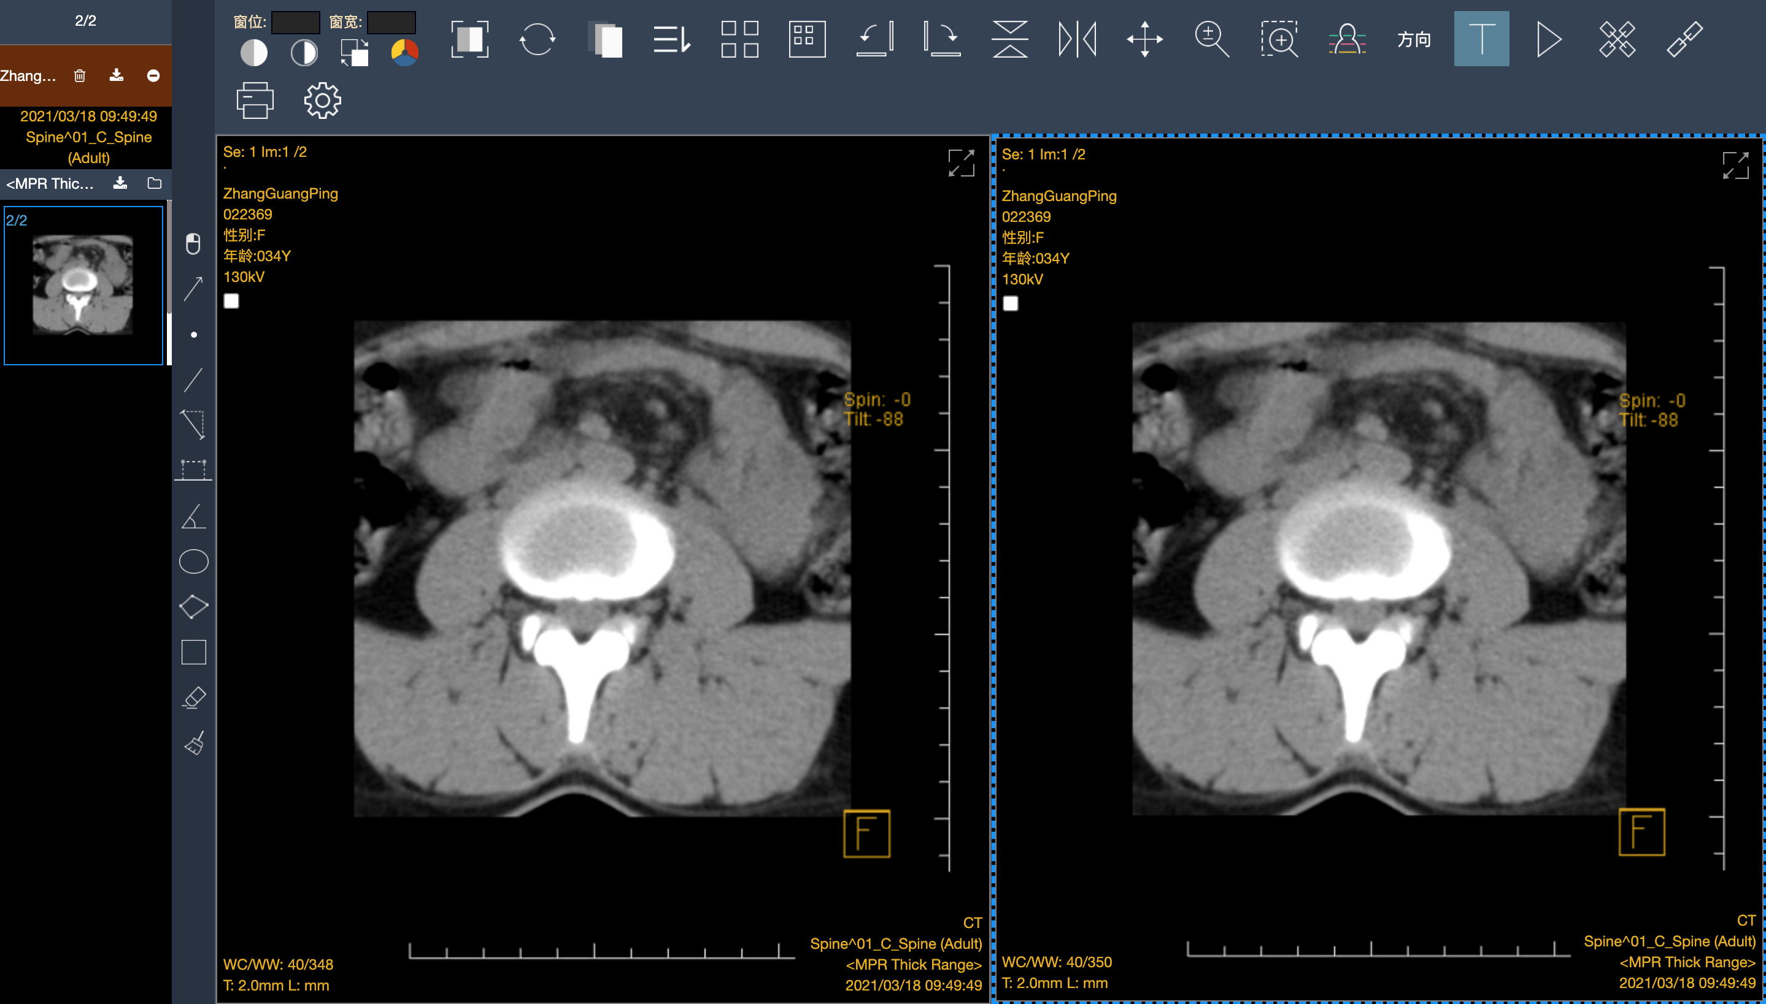

回到列表页面，选择图像，点击发起（launch）按钮，进入医生列表页面，根据医生级别，科室筛选医生。

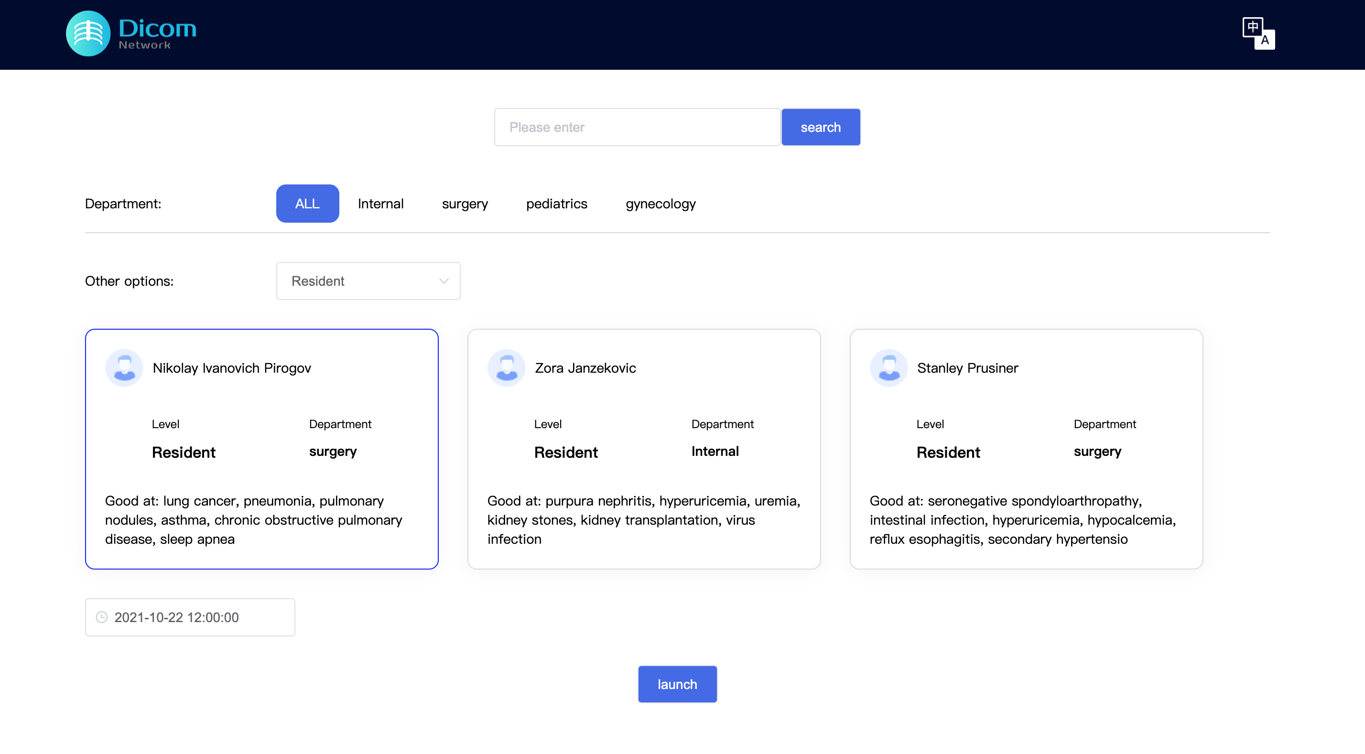

设置图像查看有效时间，点击发送，完善主诉及病史，最后发送。

邮箱工具将自动打开并填充发送内容，点击发送邮件，将邮件发送给医生，医生收到邮件，打开图像浏览链接结合患者主诉及病史等信息，可通过邮件回复诊断建议。

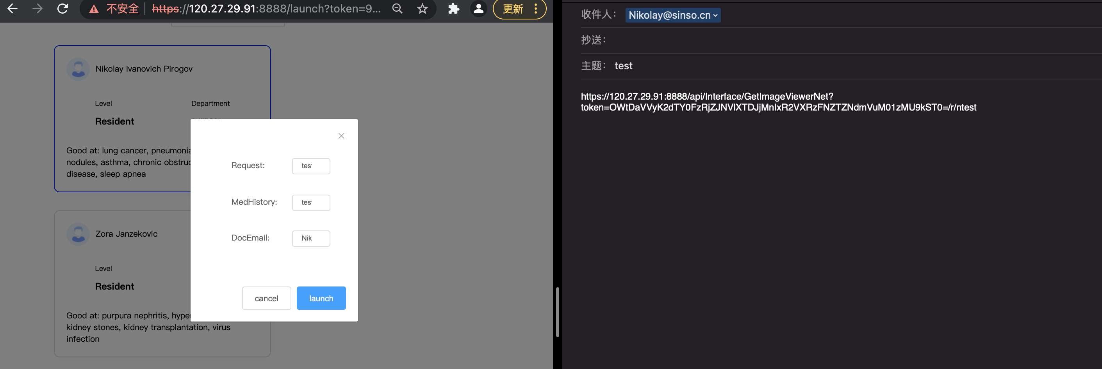

医生收到邮件，打开邮件中网址即可查看病人影像，书写报告并给与回复